Wykresy do ćwiczeń kl. 7 - Dynamika

- a) Jakie rodzaje ruchu przedstawiają poszczególne wykresy?
b) Który wykres przedstawia ruch ciała pod działaniem stałej siły?
c) Na którym wykresie przedstawiono ruch ciała, na które nie działa żadna siła?

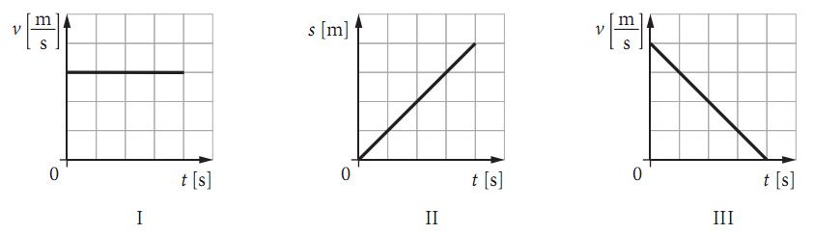

- a) Z jakim przyspieszeniem porusza się ciało I a z jakim ciało II?
b) Na które ciało działa większa siła, w sytuacji kiedy ciała mają jednakowe masy?
c) Które ciało ma większą masę w sytuacji, gdy na ciała działają jednakowe siły?

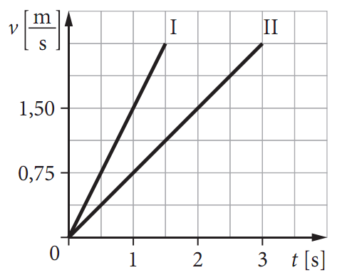

- a) Jakim ruchem porusza się ciało w poszczególnych odcinkach czasu?
b) Z jakim przyspieszeniem porusza się ciało o masie 10 000 kg w poszczególnych odcinkach czasu?
c) Oblicz prędkość ciała po 6s, 12s, 18s, jeżeli jego prędkość początkowa wynosiła 36 km/h. Wynik podaj w m/s.
d) Narysuj wykres zależności prędkości ciała od czasu?

